**Manuel d’instructions pour App-IA**

Pour les élèves

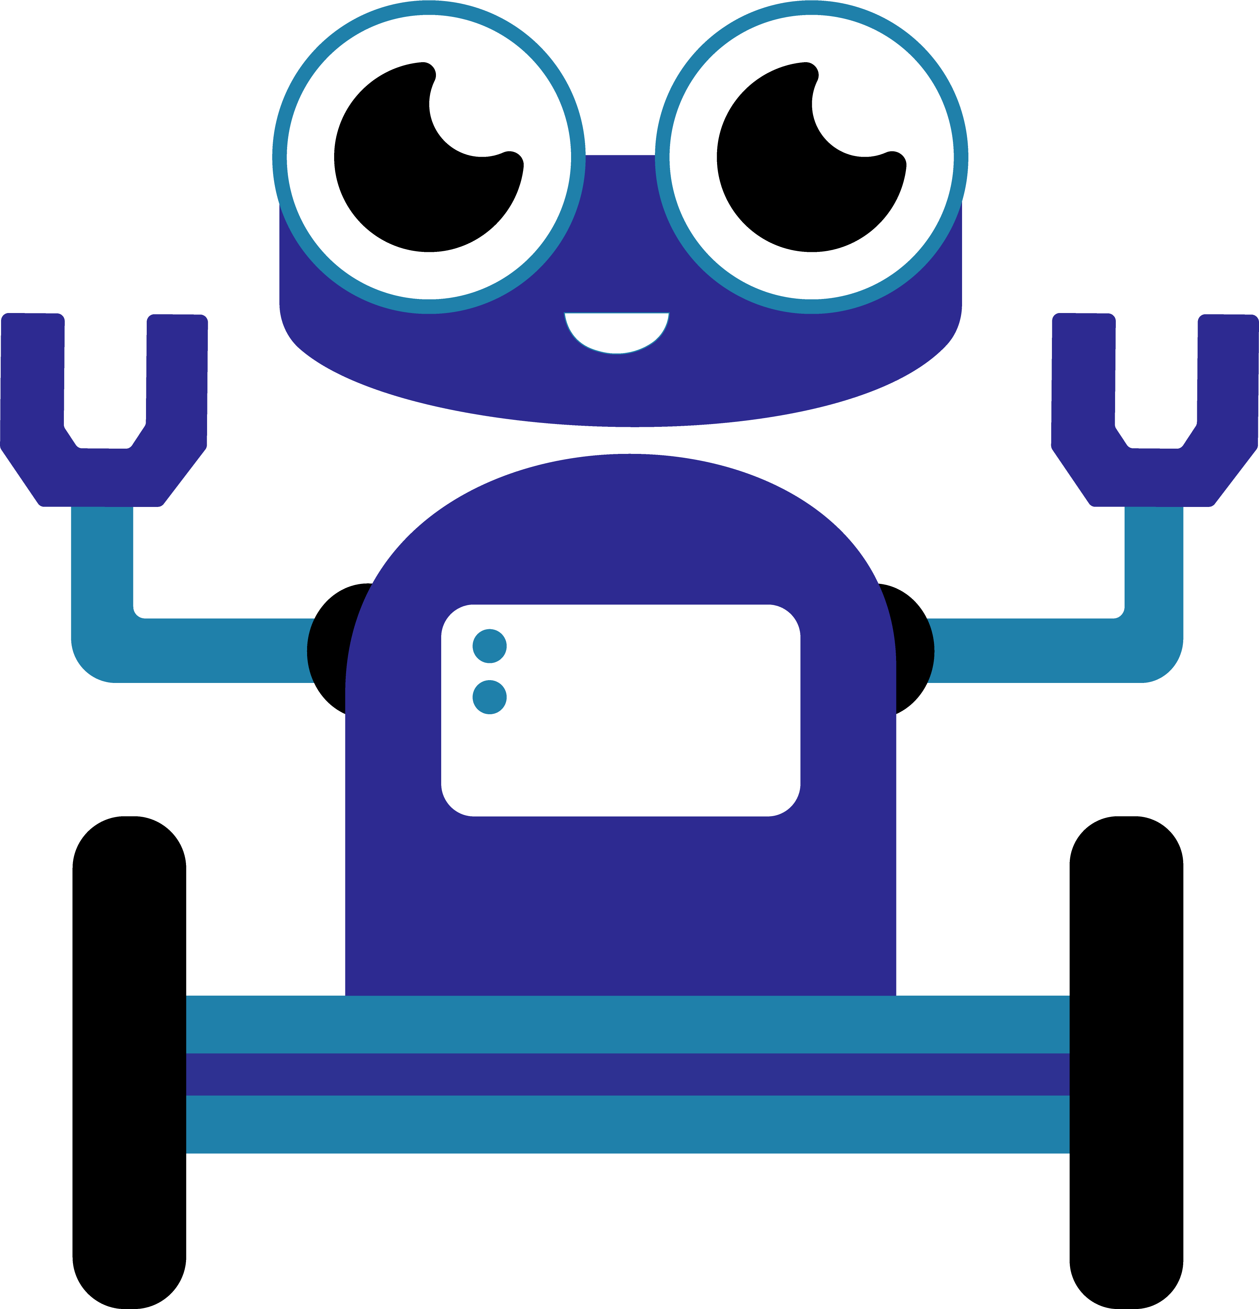

Club de robotique

**CÉGEP DE JONQUIÈRE**

## Utilisation de l’application

1. Ouvrir l’application à partir du fichier dont l’icône est un petit robot. La fenêtre suivante devrait s’ouvrir :

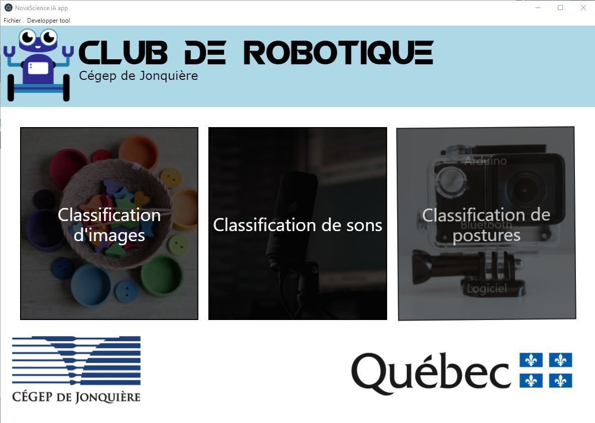

1. Déplacer ensuite le curseur sur le type de modèle de classification entraîné avec *Teachable Machine*. Par exemple, ici, on voit ce qui se passe lorsque le curseur est sur « Classification d’images » :

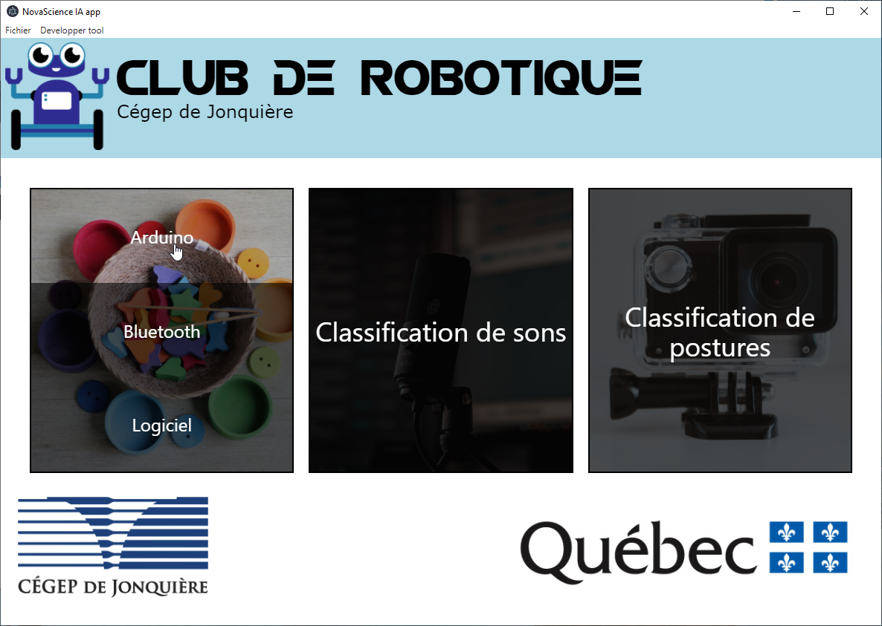

On peut ensuite choisir parmi les trois options : Arduino, Bluetooth et Logiciel.

* L’option Arduino permet d’utiliser l’application avec une carte Arduino.
* L’option Bluetooth permet d’utiliser l’application avec un module Bluetooth « HM-10 ».
* L’option Logiciel permet d’utiliser l’application seule, sans carte Arduino ou module Bluetooth.

Les trois options sont disponibles pour les trois types de modèles d’IA.

Il est à noter que l’on doit absolument utiliser une carte Arduino ou un module Bluetooth pour pouvoir utiliser les deux premières options.

Dans chaque option, il y a 2 étapes obligatoires :

1. Il faut d’abord choisir les fichiers du modèle ou son URL.
2. On doit connecter la caméra ou le micro.

La dernière étape consiste à connecter la carte Arduino ou le module Bluetooth le cas échéant. Cette étape n’est pas nécessaire pour l’option « Logiciel » :

1. Connecter la carte Arduino ou le module Bluetooth.

Dans le cas du choix avec une carte Arduino, la carte doit être déjà programmée et prête à utiliser. Attention : elle ne doit plus être connectée au programme (Arduino IDE ou mBlock) servant à la programmer.

Après avoir choisi l’option souhaitée pour le modèle entraîné, la fenêtre suivante s’ouvrira :

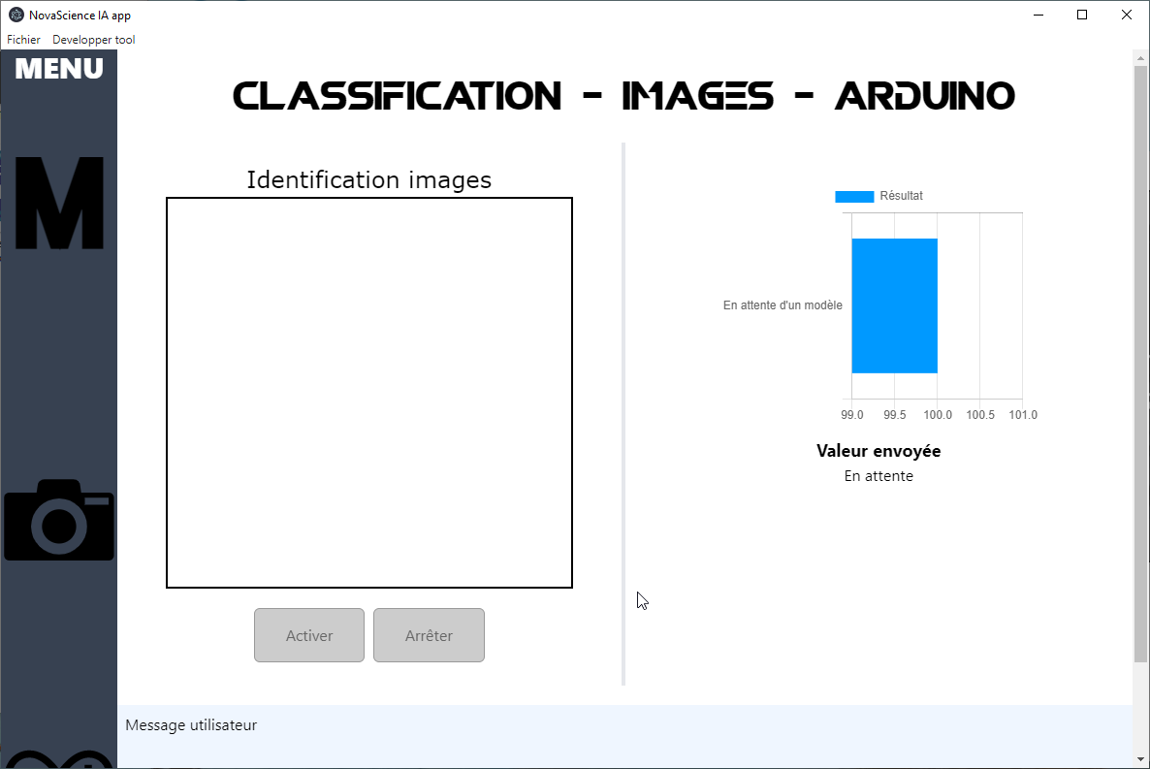

On doit ensuite cliquer sur n’importe quel des trois icônes se trouvant dans le menu à gauche. Ce menu permettra de choisir les fichiers ou l’URL du modèle et de faires les connexions requises.

1. Choix des fichiers ou de l’URL :

Dans la fenêtre suivante qui s’est ouverte, on peut maintenant sélectionner la façon dont on veut utiliser le modèle de Teachable Machine, soit les 3 fichiers OU en utilisant l’URL.

* 1. Pour les fichiers, il faut aller chercher chacun des trois fichiers l’un après l’autre. Cliquer sur le premier bouton « Choisir un fichier » pour sélectionner le fichier « model.json » dans l’ordinateur. Le nom du fichier apparaîtra ensuite au lieu de « Aucun fichier sélectionné ». Sélectionner ensuite les deux autres fichiers (« weights.bin » et « metadata.json »).

Dans le cas d’un modèle de classification de sons, on ne doit sélectionner que les deux fichiers « model.json » et « metadata.json »). Le fichier « weights.bin » doit être dans le même dossier que les deux autres fichiers.

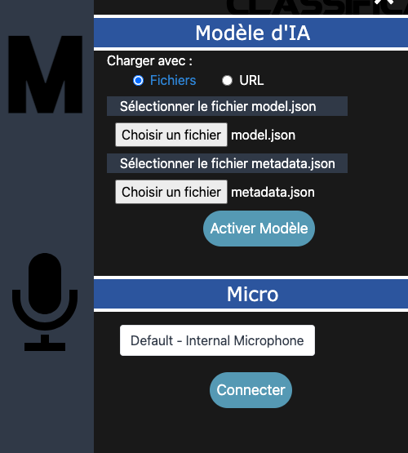

* 1. Pour l’URL, il suffit de sélectionner l’option « URL » et de copier l’adresse dans l’endroit approprié.
  2. Ensuite, cliquer sur « Activer le modèle ». Si tout s’est bien passé, l’icône « M » devrait maintenant être blanc avec un contour vert pâle, dans tous les cas.

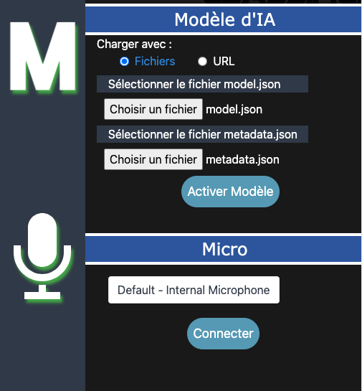

1. Activer la caméra ou le microphone :
   1. Dans la section « Caméra », sélectionner la bonne caméra dans la liste déroulante. Au besoin, cliquer sur « Actualiser ».

* 1. Cliquer sur « Connecter ». Le bouton « Connecter » devrait devenir gris et le bouton « Déconnecter » devrait devenir rouge. De plus, Si tout s’est bien passé, l’icône de la caméra devrait maintenant être blanc avec un contour vert pâle.

Dans le cas du microphone :

1. Dans la section « Micro», sélectionner le bon micro dans la liste déroulante.



1. Cliquer sur « Connecter ». Si tout s’est bien passé, l’icône du micro devrait maintenant être blanc avec un contour vert pâle.



Pour l’option « Logiciel » passez maintenant à la partie D.

1. Connecter la carte Arduino  ou le module Bluetooth:

Lorsqu’on veut connecter la carte Arduino :

* 1. Dans la section « Carte Arduino », cliquer sur *Actualiser.* Il faut s’assurer que la carte Arduino est programmée et branchée dans l’ordinateur.

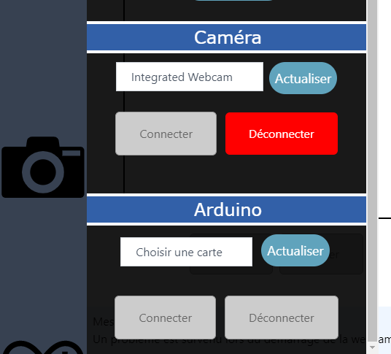

* 1. Le bouton « Connecter » devrait devenir vert. Sélectionner le bon port dans la liste déroulante.

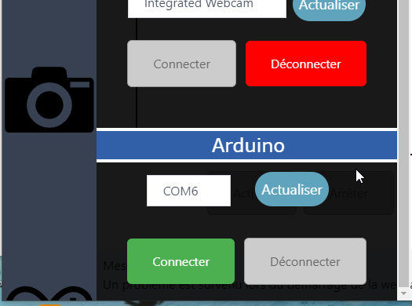

* 1. Cliquer sur « Connecter ». Le bouton « Connecter » devrait devenir gris et le bouton « Déconnecter » devrait devenir rouge. De plus, Si tout s’est bien passé, l’icône Arduino devrait maintenant avoir un contour vert pâle.(Ici, l’image a été faite sur un ordinateur Apple, d’où le nom de port différent.)

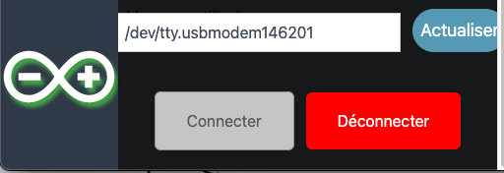

Lorsque l’on utilise l’option « Bluetooth » :

Le module Bluetooth est probablement contrôlé par une carte Arduino et le même principe s’applique. Il faut s’assurer que la DEL rouge située sur le module clignote. Si c’est le cas, c’est qu’il n’est pas associé avec quoique ce soit d’autre. La lumière restera allumée lorsque la connexion sera établie.

On obtient la fenêtre suivante :

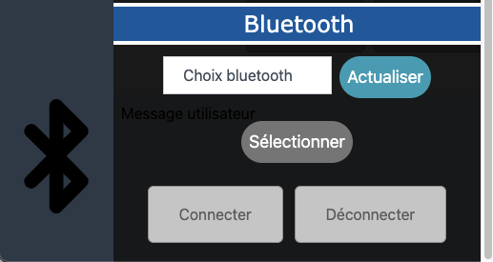

1. Dans la section Bluetooth, on clique d’abord sur « Actualiser». Quand la liste est prête, elle affichera des noms de modules Bluetooth. Dans la liste, sélectionnez le module qui a le même numéro que votre kit (exemple : HMSoft01).

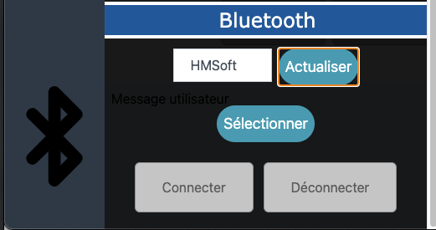

1. Cliquez sur « Sélectionner ». Le bouton « Connecter » va devenir vert :

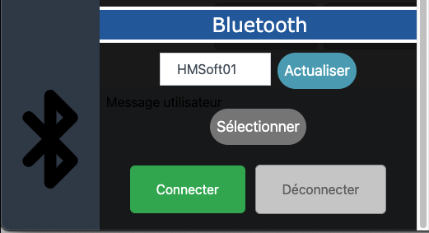

1. Cliquer sur « Connecter ».Le bouton « Connecter » devrait devenir gris et le bouton « Déconnecter » devrait devenir rouge. De plus, Si tout s’est bien passé, l’icône Arduino devrait maintenant avoir un contour vert pâle.

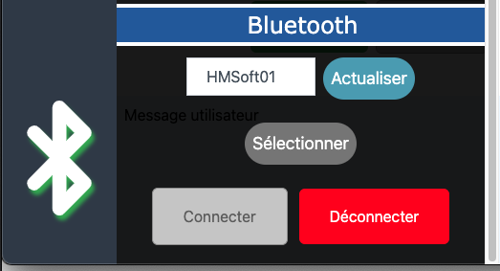

1. Pour sortir du menu, cliquer sur le « X » dans le coin supérieur droit du menu ou sur n’importe quel des trois boutons du menu.
2. Après quelques secondes, le bouton « Activer » sous l’image dans la page principale devrait devenir vert. Cela signifie que tout est prêt !
3. Cliquer sur « Activer » et voir si tout fonctionne !

## En cas de problèmes :

Quitter la fenêtre de l’option si :

* si l’application ne semble pas avoir le comportement attendu
* vous avez entré les mauvais fichiers de modèles
* vous avez entré les fichiers